JĘZYK ANGIELSKI DLA 5 - 6 latków
Temat: Baby shark.
Słownictwo:
DO PRZYPOMNIENIA:
one – jeden
two – dwa
three – trzy
four – cztery
five – pięć
baby shark – rekinek
mommy shark – mama rekin
daddy shark – tata rekin
grandma shark – babcia rekin
grandpa shark – dziadek rekin
orange – pomarańczowy
green – zielony
blue – niebieski
yellow – żółty
pink – różowy
NOWE:
wash - myć
grab - brać
rub - pocierać
rinse - spłukać
dry – suszyć
sneeze– kichać
cover - zasłonić
1. Na początku proponuję powitanie znaną przez dzieci piosenką:
https://www.youtube.com/watch?v=tVlcKp3bWH8
Dziś wyjątkowe zadania na podstawie Waszej ulubionej piosenki „Baby shark”, która znajduje się pod poniższym linkiem:
https://www.youtube.com/watch?v=XqZsoesa55w
Ponadto poznacie nową piosenkę na temat mycia rąk z rekinkiem „Wash your hands with baby shark”.
2. Po odsłuchaniu piosenki zachęcam do odpowiedzi na pytanie:
· How many sharks is in this family? – Ile rekinów należy do tej rodziny?
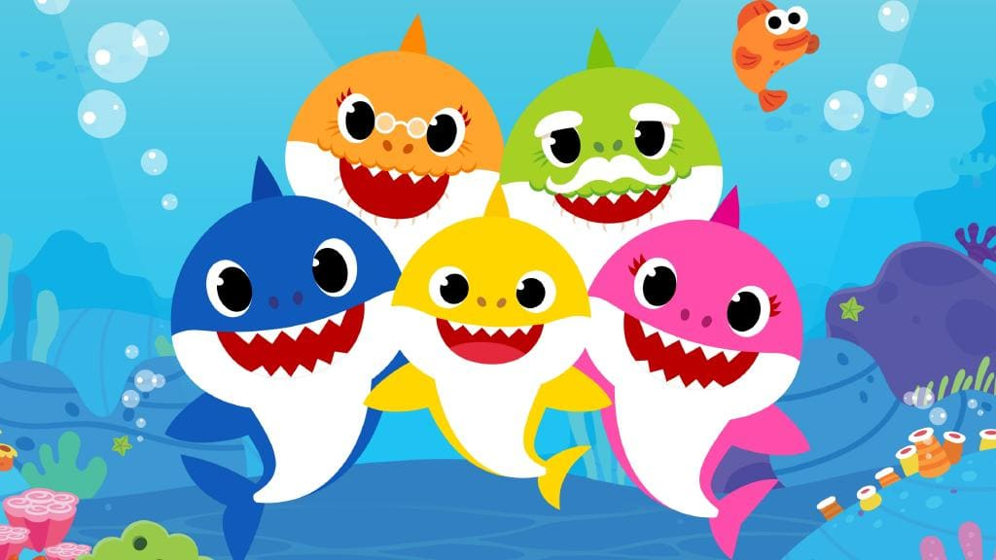
Dzieci liczą po angielsku:
one, two, three, four, five
· Who is in this family? – Kto wchodzi w skład rodziny?
Dzieci odpowiadają po angielsku:
baby shark – rekinek
mommy shark – mama rekin
daddy shark – tata rekin
grandma shark – babcia rekin
grandpa shark – dziadek rekin
· What color are they? – Jakiego są koloru?
Dzieci odpowiadają po angielsku:
orange, green, blue, yellow, pink
3. W piosence „Wash your hands with baby shark”, o której wspominałam wcześniej poznamy czynności dnia codziennego, związane z utrzymaniem higieny osobistej i jej przestrzeganiem (szczególnie teraz).
https://www.youtube.com/watch?v=L89nN03pBzI
Zadaniem dzieci jest naśladowanie czynności wykonywanych przez rodzinę rekinów oraz próby powtarzania słów piosenki. Dla ułatwienia podam znaczenie poszczególnych słówek:
wash – myć
grab – brać
rub - pocierać
rinse - spłukać
dry – suszyć
sneeze – kichać
cover - zasłonić
Jestem ciekawa, czy potraficie wymienić czynności, które były przedstawione w piosence?
Nie?! To słuchamy i liczymy jeszcze raz, aż uda nam się wymienić co najmniej
pięć z nich.
4. Jeśli mają Państwo możliwość wydruku zadania, proponuję chętnym dzieciom zadanie, które polega na narysowaniu po śladzie rekinka, a następnie pokolorowaniu go (znajduje się ono na ostatniej stronie).
ŹRÓDŁO
rysunku po śladzie
https://pl.pinterest.com/pin/803540758498271905/

